福建省公共数据运营服务费收费标准（试行）

为深入贯彻《中共中央、国务院关于构建数据基础制度更好发挥数据要素作用的意见》《中共中央办公厅、国务院办公厅关于加快公共数据资源开发利用的意见》，依据《国家发改委、国家数据局关于建立公共数据资源授权运营价格形成机制的通知》《福建省加快推进数据要素市场化改革实施方案》精神，在福建省数据管理局指导下，制定福建省公共数据运营服务费试行收费标准，如下：

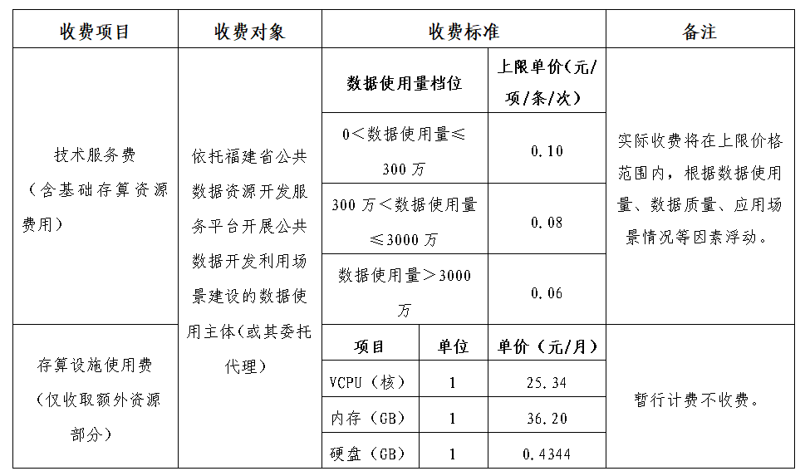

本标准自公布之日起施行，由福建大数据一级开发有限公司负责解释。试行期间收费标准如发生调整，将另行公告。有关说明附后。

福建省公共数据运营服务费收费说明（试行）

为深入贯彻《中共中央、国务院关于构建数据基础制度更好发挥数据要素作用的意见》《中共中央办公厅、国务院办公厅关于加快公共数据资源开发利用的意见》，依据《国家发改委、国家数据局关于建立公共数据资源授权运营价格形成机制的通知》《福建省加快推进数据要素市场化改革实施方案》精神，在福建省数据管理局指导下，制定福建省公共数据运营服务费试行收费标准。

一、收费依据

《国家发展改革委、国家数据局关于建立公共数据资源授权运营价格形成机制的通知》（发改价格〔2025〕65号），要求制定公共数据运营服务费标准，建立公共数据资源授权运营价格形成机制，并明确“公共数据运营服务费实行政府指导价管理，按程序纳入地方定价目录，原则上由省级发展改革部门会同数据管理等部门制定收费标准”、“尚无完整年度运营情况的，由授权主体指导运营机构制定公共数据运营服务费试行收费标准”。

二、收费项目

公共数据运营服务费属于纳入政府定价的经营服务性收费项目，分技术服务费和存算设施使用费两项，由省公共数据授权运营主体（即福建大数据一级开发有限公司，以下简称“平台运营单位”）收取使用，其中：

1.技术服务费是指为数据使用主体提供公共数据资源开发、运营管理、技术支撑、基础存算资源等服务产生的费用。

2.存算设施使用费是指为数据使用主体依托福建省公共数据资源开发服务平台进行数据模型建设、应用场景开发等活动占用的，超出基础存算资源部分产生的额外费用。

根据当前已上线应用场景的资源使用情况，按照最小必要原则，省公共数据资源开发服务平台为每个应用场景提供最多不超过2VCPU+6G内存+10G硬盘空间的免费基础存算资源，以满足场景的基本运行需求。

三、计费模式

（一）技术服务费

1.计量方式

技术服务费按照应用场景的数据使用量计量，数据使用量以单一数据项的单条数据为基本单位（项/条/次），计算公式如下：

数据使用量=数据项个数×记录使用条数×模型调用次数

其中，数据项个数指应用场景中申请使用的数据目录的字段数量（查询电子证照照面信息时，以照面核心字段的数量为基准进行核算）；记录使用条数指数据模型计算过程中涉及的数据目录的记录数量；模型调用次数指对数据目录进行加工处理后，形成的数据模型的调用次数。

2.计费模式

试行期间，技术服务费采用累进阶梯计费模式，并根据不同档位的数据使用量设定相应的上限单价。计费方式采用分档累加计算，即每个档位内的数据使用量与该档位的单价相乘，累加后得出总费用，公式如下：

场景技术服务费总费用=∑(档位内数据调用量×档位单价)

（二）存算设施使用费

对于存算设施有特殊需求，或基础服务无法满足存算需求的，数据使用主体可向平台运营单位提出申请，由平台运营单位报请福建省数据管理局审批同意后开通。试行期间计费不收费，计费标准参照福建省级电子政务云资源最新单一来源采购结果。

四、收费对象

本规则收费对象为依托福建省公共数据资源开发服务平台开展公共数据开发利用场景建设的数据使用主体（或其委托代理）。除另有约定外，平台运营单位有权依据公共数据运营服务费试行收费标准，按照应用场景实际发生的数据使用量及额外存算资源使用情况，与数据使用主体据实结算。

五、优惠政策

坚持公共数据公益属性。用于公益事业的公共数据应用场景无偿使用，不收取技术服务费；用于省内重点扶持的公共数据应用场景优惠使用，对技术服务费部分予以折扣（政府部门、国有企事业单位和相关机构为履行法定职责，申请公共数据用于公共治理场景的，原则上应当通过省公共数据汇聚共享平台申请使用相关数据）。

（一）无偿使用的场景范围

公益事业场景。根据《中华人民共和国公益事业捐赠法》，公益事业应用场景是由数据使用主体通过提供非营利性数据服务开展的下列活动：

（1）救助灾害、救济贫困、扶助残疾人等困难的社会群体和个人的活动；

（2）教育、科学、文化、卫生、体育事业；

（3）环境保护、社会公共设施建设；

（4）促进社会发展和进步的其他社会公共和福利事业。

（二）优惠使用的场景范围

重点扶持应用场景。对列入福建省重点扶持的公共数据应用场景予以一定费用优惠，具体折扣系数由平台运营单位根据审核结果确定。

（三）认定程序

无偿及优惠使用场景的认定采取“自证+审核”形式。申请者应当根据实际使用用途，向平台运营单位提交公共数据使用申请材料自证材料。平台运营单位根据申请材料，经审核后确认纳入无偿或优惠使用场景。

（四）监督形式

对纳入无偿或优惠使用的应用场景，数据使用主体有义务定期向平台运营单位反馈数据应用情况，包括应用领域、应用区域、应用群体、效益状况等信息，并在开发服务平台进行公示，接受社会监督。

平台运营单位将不定期对场景情况进行核查，对存在不实或欺诈使用行为的数据使用主体，实施相应的信用惩罚措施，并向数据管理等有关部门报备。

六、其他事项

供水、供电、供气、公共交通等公用企业通过省公共数据资源开发服务平台提供数据服务时，收费标准由公用企业在兼顾公共数据公益性与营利性的基础上，参考公共数据运营服务费收费方式制定，与平台运营单位协商确定收费分成比例。

七、附则

试行收费标准由福建大数据一级开发有限公司负责解释。